DOTAZNÍK PRO ZÁJEMCE O SOCIÁLNÍ SLUŽBU V SOCIÁLNĚ TERAPEUTICKÉ DÍLNĚ SLAPY

JMÉNO A PŘÍJMENÍ: ………………………………………………………………………..
DATUM NAROZENÍ: ………………………………………………………………………………
ADRESA:

TRVALÉ BYDLIŠTĚ: ………………………………………………………………………………………………………………
PŘECHODNÉ BYDLIŠTĚ:
………………………………………………………………………………………………………………
TEL. KONTAKT: ………………………………………………………………………………

MÁM OPATROVNÍKA? ANO NE

KONTAKTNÍ OSOBA (JMÉNO, ADRESA, TELEFON,E-MAIL):
…………………………………………………………………………………………………………………………

…………………………………………………………………………………………………………………………

…………………………………………………………………………………………………………………………

PROČ CHCI DO SLUŽBY CHODIT? CO SE CHCI V DÍLNĚ NAUČIT?
…………………………………………………………………………………………………………………………

…………………………………………………………………………………………………………………………

…………………………………………………………………………………………………………………………

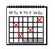
V JAKÉ DNY CHCI DO DÍLNY DOCHÁZET
…………………………………………………………………………………………………………………………

KDY BYSTE RÁD/A NASTUPIL/A?
- IHNED
- DO 3 MĚSÍCŮ
- JINÝ TERMÍN ………………………………………………….

MÁ OSOBNÍ CHARAKTERISTIKA, MÉ VLASTNOSTI „JAKÝ/Á JSEM“
…………………………………………………………………………………………………………………………

…………………………………………………………………………………………………………………………

…………………………………………………………………………………………………………………………

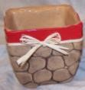
MÁM TYTO ZÁJMY A ZÁLIBY:

…………………………………………………………………………………………………………………………

…………………………………………………………………………………………………………………………

…………………………………………………………………………………………………………………………

JAK TO MÁM SE SEBEOBSLUHOU. V ČEM POTŘEBUJI ASISTENCI?
…………………………………………………………………………………………………………………………

…………………………………………………………………………………………………………………………

…………………………………………………………………………………………………………………………

JAKÝ TYP VZDĚLÁNÍ MÁM? (ŠKOLNÍ DOCHÁZKA, PRACOVNÍ ZAŠKOLENÍ ATD.)
…………………………………………………………………………………………………………………………

…………………………………………………………………………………………………………………………

ROZSAH ZÁKLADNÍCH ŠKOLNÍCH VĚDOMOSTÍ
 | VŮBEC NEZVLÁDÁM | OBTÍŽNĚ ZVLÁDÁM | DOBŘE ZVLÁDÁM
ČTENÍ

PSANÍ

POČÍTÁNÍ

MÉ PRACOVNÍ ZKUŠENOSTI (CHRÁNĚNÁ PRÁCE, DÍLNY, ZAMĚSTNÁNÍ).

…………………………………………………………………………………………………………………………

…………………………………………………………………………………………………………………………

KTERÉ PRACOVNÍ ČINNOSTI DĚLÁM NEJRADĚJI.
…………………………………………………………………………………………………………………………

…………………………………………………………………………………………………………………………

…………………………………………………………………………………………………………………………

KTERÉ PRACOVNÍ ČINOSTI MI DOBŘE JDOU.
…………………………………………………………………………………………………………………………

…………………………………………………………………………………………………………………………

…………………………………………………………………………………………………………………………

KTERÉ PRACOVNÍ ČINNOSTI DĚLÁM NERAD/A.
…………………………………………………………………………………………………………………………

…………………………………………………………………………………………………………………………

…………………………………………………………………………………………………………………………

PŘEJI SI, ABYSTE O MNĚ VĚDĚLI JEŠTĚ TYTO ÚDAJE, KTERÉ JSOU PRO MĚ DŮLEŽITÉ.

BERU LÉKY: ANO NE
POKUD ANO, CO U MĚ OVLIVŇUJÍ:
…………………………………………………………………………………………………………………………

…………………………………………………………………………………………………………………………

…………………………………………………………………………………………………………………………

MÁM STRACH:
…………………………………………………………………………………………………………………………

…………………………………………………………………………………………………………………………

…………………………………………………………………………………………………………………………

NEMÁM RÁD/A:
…………………………………………………………………………………………………………………………

…………………………………………………………………………………………………………………………

…………………………………………………………………………………………………………………………

DEJTE POZOR NA:

…………………………………………………………………………………………………………………………

…………………………………………………………………………………………………………………………

…………………………………………………………………………………………………………………………

MÁM ZDRAVOTNÍ PRŮKAZ? ANO NE

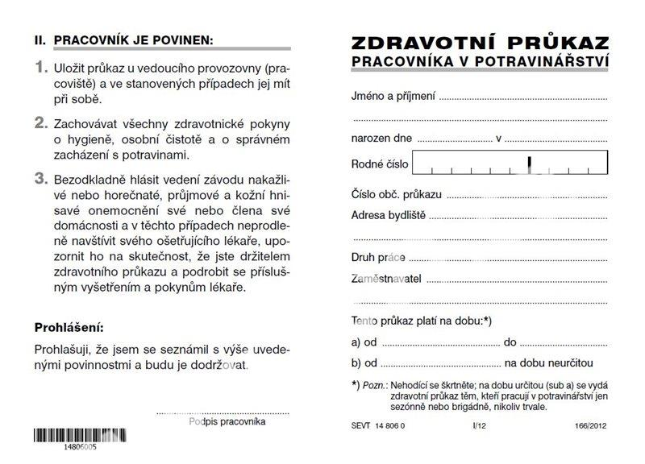

SVÝM PODPISEM STRVZUJI, ŽE VŠECHNY VÝŠE UVEDENÉ ÚDAJE JSOU PRAVDIVÉ A ÚPLNÉ.

V ………………………….. DNE …………… PODPIS: …………………………….

ÚDAJE UVEDENÉ V TOMTO DOTAZNÍKU POVAŽUJE ORGANIZACE PORUS PRAHA Z.Ú. ZA DŮVĚRNÉ.

DOTAZNÍK MŮŽETE DORUČIT:
✓ OSOBNĚ (PORTUS PRAHA Z.Ú., URUGUAYSKÁ 178/5, 120 00, PRAHA 2, VINOHRADY- KANCELÁŘ);
✓ PŘÍMO NA ADRESU SOCIÁLNĚ TERAPEUTICKÉ DÍLNY PORTUS PRAHA, Z Ú., SLAPY 74, 252 08 SLAPY
✓ E-MAILEM (dilna@portus.cz)
✓ ČESKOU POŠTOU NA JEDNU Z VÝŠE ZMÍNĚNÝCH ADRES.

